福建电大形成性测评系统
-使用手册（学生版）
学生，完成形成性测评任务，登录系统后选择课程，完成任务。
- 登录系统
学生打开IE浏览器，在地址栏中输入福建电大考试平台的网址：
http://xk.fjrtvu.cn/，进入，如图所示：

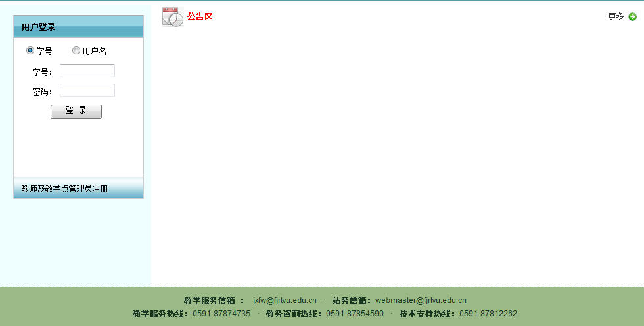

输入用户名、密码登录。说明：学生登录形成性测评系统使用的用户名、密码与登录福建电大电大在线（online.fjrtvu.edu.cn）的用户名、密码一致。
学生使用用户名（9位学号/13位学号），密码登录“电大在线”确认信息无误，然后再返回“福建电大形成性测评系统”登录。
登录后的页面如图所示。
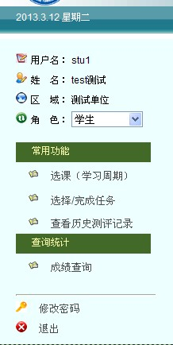

- 选择课程
学生登录形成性测评系统后，进行选课操作。单击“选课（学习周期）”按钮，如图所示。
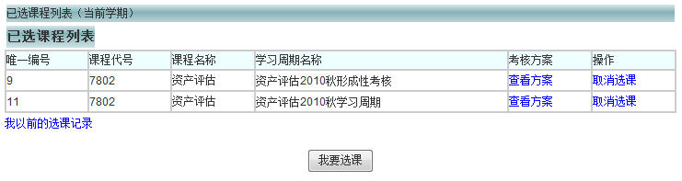
系统列出学生已选课程列表，单击“我要选课”按钮，进入选课页面，如图所示。
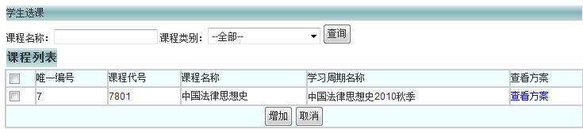
在课程列表中勾选要选择的课程，单击“增加”按钮。选课完成。
单击“查看方案”可查看课程责任教师发布的课程方案。，如图所示。
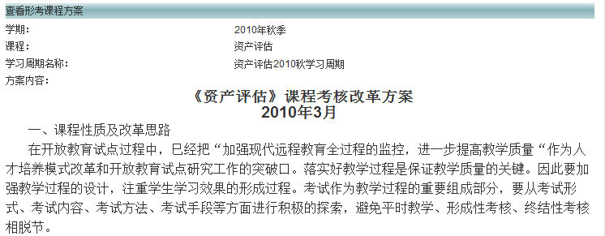

返回选课页面，通过“我以前的选课记录”功能可查看以前学期选课信息。如图所示。

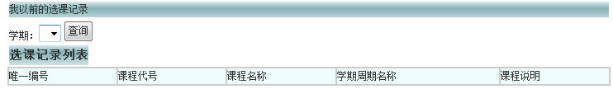
- 选择/完成任务
单击“选择/完成任务”，如图所示。
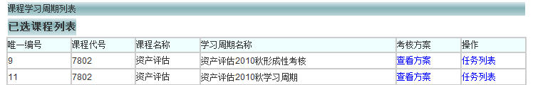

选择要完成任务的课程，单击“任务列表”，如图所示。
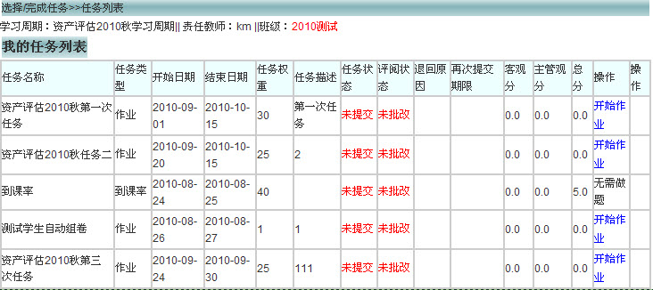
点击“开始作业”可开始完成任务。
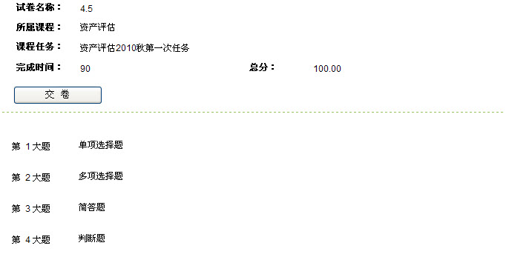
单击某一大题展开该题目，如图所示。
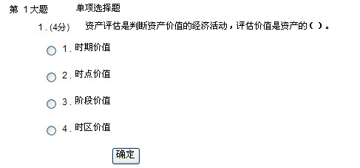
选择正确答案后点击“确定”。其他大题类似作答。
全部作答完成后点击“交卷”即可。
老师已批改的情况如图所示。注意：无需作题的任务由评阅老师直接打分。
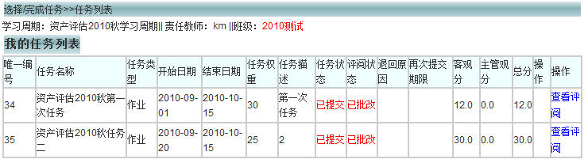
页面中列出“我的任务”列表，将该课程本学期的任务信息列出，包括：任务名称、任务类型、结束时间、任务状态、退回原因、再次提交期限、客观分、主观分、总分以及“形考累积成绩”等信息。
- 任务类型：形成性测评系统中的任务类型。
- 开始日期及结束日期：形成性测评任务的起止日期，学生需要在任务结束日期前完成相关测评任务的提交。
- 任务状态：当前任务的状态，包括：未提交、已提交、正在批改、已批改、退回等。
- 退回原因：说明当前任务被评语教师退回，在此显示退回的原因。与任务状态“退回”同时出现。
- 再次提交期限：当任务被评阅教师退回时，系统会再次设置任务的提交日期，学生必须在此日期前再次完成并提交该任务，否则将影响本次任务的成绩。
- 客观分、主观分、总分：当前任务的客观题得分、主观题得分及总得分。如果任务没有客观题或没有主观题，则相应的位置以“—”显示。主观题需要评阅教师进行打分。
- 形考累积成绩：每一次测评任务加权成绩之和，即课程的形成性测评成绩。
——形考累积成绩，即课程的形成性测评成绩（满分100分）。
——第i项形成性测评任务成绩（满分100分）。
——第i项任务测评成绩占课程形成性测评成绩的百分比（如5%，12%等）。

提示：学生可对同一次任务反复提交，但受到2个条件的约束：a）教师评阅前；b）任务结束日期前。
注意：学生在完成不同类型的任务时操作方法有区别。
- 查看历史测评记录
单击“查看历史测评记录”按钮，如图所示。可根据学期及课程学习周期查询（注意只能查询上一个学期的历史测评记录）。
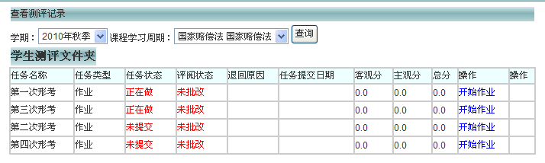
- 成绩查询
单击“成绩查询”按钮，如图所示。可查询历年课程成绩。
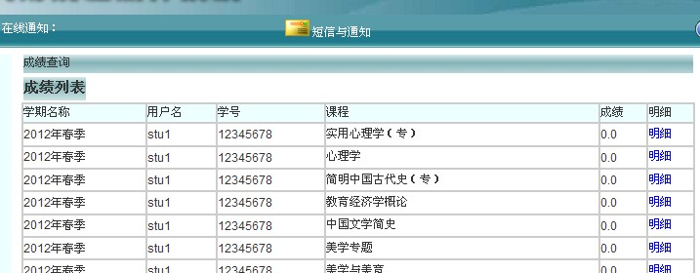
点击“明细”，弹出每次任务成绩明细。
